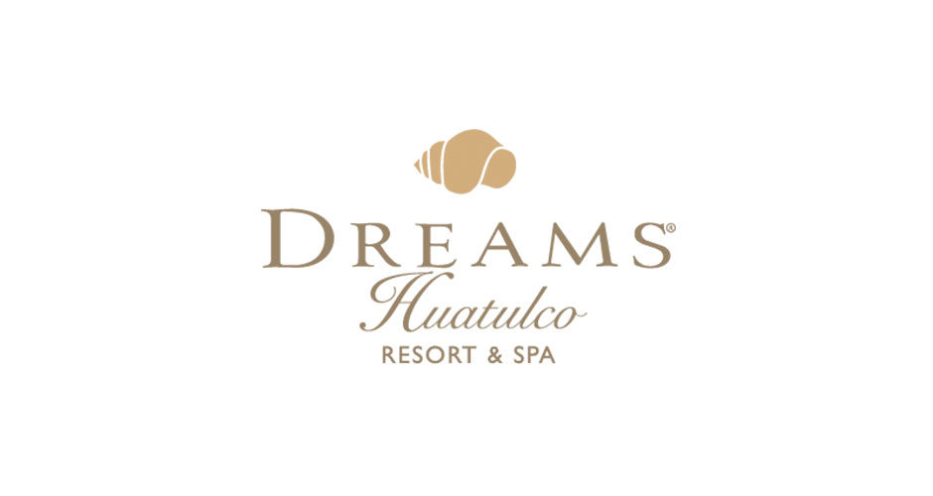  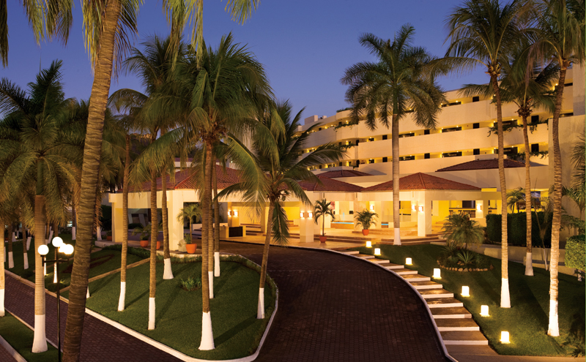  Unlimited-luxury®  Adicionalmente, será deleitado con nuestra experiencia Unlimited-Luxury® - donde todo está incluido: Acceso ilimitado a una variedad de restaurantes gourmet a la carta, sin reservaciones requeridas • Bebidas premuim nacionales e internacionales ilimitadas • Jugos y refrescos ilimitados • Servicio de habitaciones las 24 horas • Servicio de concierge • Servicio de mesero en albercas y playa • Mini-bar con jugos, gaseosas, aguas y cervezas abastecido diariamente • Limpieza de habitaciones diariamente • Un sinfín de actividades durante el día y entretenimiento por la noche • Fiestas temáticas, bares frente al mar y centros de entretenimiento • Sin necesidad de usar brazaletes • Todos los impuestos y propinas incluidas • Disfrute de Wi-Fi, llamadas gratuitas a los Estados Unidos, Canadá y líneas fijas locales y mucho más con la app Unlimited Connectivity.  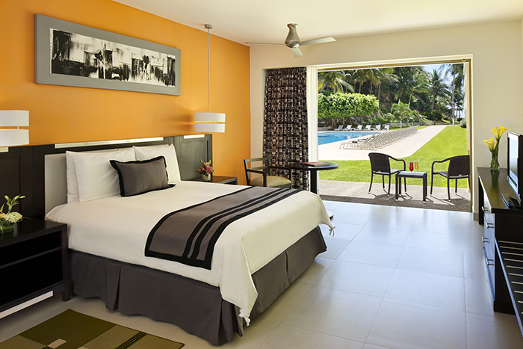  restaurantes  Dreams Huatulco ofrece a sus huéspedes cinco restaurantes gourmet con servicio a la carta además de un restaurante tipo buffet y un café. 24 horas de opciones de alimentos que permiten a los huéspedes de disfrutar ciertos bocadillos de noche en el Coco Café o si lo prefieren llamar a servicio a cuartos. Disponible durante el día y la noche. Coco Cafe – Café de selección y botanas ligeras. El Patio – Deliciosa cocina mexicana. Himitsu – Manjares pan-asiáticos. Oceana – Mariscos gourmet. Portofino – Cocina italiana y mediterránea. Solo Adultos. Seaside Grill – Cortes finos a la parrilla. World Cafe – Cocina internacional estilo buffet Una cena íntima en la playa a la luz de las velas dará un toque extra de romanticismo.* Disfrute de una cena privada en el interior de la cava de vinos de Portofino.*  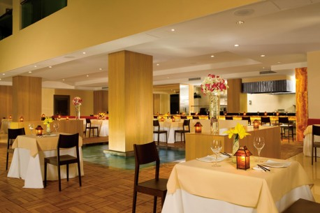  bares  Bebidas nacionales e internacionales de prestigiadas marcas son servidas en los 5 bares del hotel: Rendezvous – Bar del lobby. Barracuda – Bar de la alberca. Sugar Reef – Bar de playa. Desires – Bar lounge. Revive – Bar del spa. |  | Rodeado de playas doradas, aguas zafiro, espectaculares montañas y arrecifes de coral, este lujoso hotel ubicado en las costas de Oaxaca se encuentra a sólo unos minutos de cascadas y una laguna. Bajo su exclusivo concepto Unlimited-Luxury®, en donde todo está incluido, Dreams Huatulco Resort & Spa cuenta con seis espectaculares albercas, incluyendo tres albercas infinity, cinco restaurantes a la carta y cinco bares con bebidas ilimitadas de prestigiadas marcas. También ofrece servicio a cuartos las 24 horas, además de un sinfín de actividades para huéspedes de todas las edades, un Explorer’s Club para niños y más. Los tours por las bahías permiten disfrutar de sus arrecifes multicolores y su abundante vida marina. mientras que el aeropuerto internacional de Huatulco está a 25 minutos del hotel.  ALOJAMIENTO:  Dreams Huatulco Resort & Spa cuenta con 421 lujosas habitaciones y habitaciones con vistas espectaculares de la Bahía de Tangolunda. Todas las habitaciones incluyen: Cama King-size o dos matrimoniales • Terraza o balcón privado • Aire Acondicionado • Ventilador de techo • Baño completamente equipado • Secadora para el cabello • Espejo de vanidad • Caja de seguridad • Plancha y tabla de planchar • Batas de baño y pantuflas • Televisor de 26” con programación satelital • Reproductor de DVD/CD • Base para reproductor de MP3 • Teléfono con línea directa • Minibar reabastecido diariamente con cerveza, jugos, refrescos y agua embotellada • Cafetera. La sección Club Preferred ofrece servicios y privilegios adicionales que incluyen: Área lounge privada • Servicio Concierge • Desayuno continental diariamente en el área lounge • Canapés y bocadillos durante la tarde; postres y licores finos servidos en el lounge • Servicio de minibar de calidad superior • Amenidades de baño de calidad superior • Periódico entregado en cortesía a su habitación diariamente • Junior Suites que ofercen una tina de hidromasaje en la terraza.  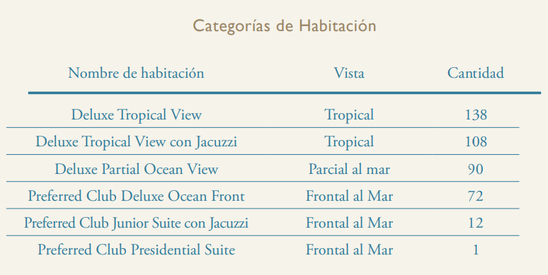  DREAMS SPA BY PEVONIA®*  Dreams Huatulco ofrece servicios de Spa de clase mundial con tratamientos que van desde lo tradicional hasta técnicas indígenas que emplean frutas y flores ricas en nutrientes. Los servicios incluyen: Amplio menú de terapias rejuvenecedoras y tratamientos corporales • Baño de vapor • Sauna • Regaderas suizas y de presión • hidromasajes • Cabinas interiores de masaje • Áreas de relajación con fuente, barra de frutas frescas y jugos naturales • Tratamientos faciales • Salón de belleza con todos los servicios • Boutique de Spa.  ENTRETENIMIENTO  Las vacaciones en Dreams Huatulco están llenas de entretenimiento con su extenso programa de actividades que incluye: Espectáculos en vivo • Proyección de películas • Noches tema • Desires Music Lounge • Eventos al aire libre.  ACTIVIDADES  Dreams Huatulco Resort & Spa ofrece una amplia variedad de actividades diarias, tanto terrestres como de playa y acuáticas: Seis albercas • hidromasajes exteriores • Hobbie cats • Kayaks • Snorkel • Voleibol • Trampolín en el mar • Iceberg para escalar • Juegos de mesa • Aeróbics • Aeróbics acuáticos • Yoga • Billar • Ping-Pong • Tours de snorkel* • Campo de golf cercano* • Tours y excursiones.*  EXPLORER’S CLUB  Programa de entretenimiento para niños de 3 a 12 años que ofrece actividades diarias relacionadas con temas de ciencia, naturaleza y exploración, tales como: Concursos de castillos de arena • Artes y manualidades • Proyección de películas en la playa • Trampolín en el mar • Euro-Bungee • Área de juegos • Teatro • Muro para escalar • Campamentos semanales en el jardín (con permiso de los padres).  APLICACIÓN UNLIMITED CONECTIVITY  Wi-Fi y llamadas internacionales gratuitas a los Estados Unidos, Canadá y líneas fijas locales están disponibles para todos los huéspedes a través de la aplicación de Unlimited Connectivity. Esta aplicación complementaria de móvil y tableta permite a los huéspedes mantenerse en contacto entre ellos y con familia y amigos que están a casa. Huéspedes también pueden contactar al personal del hotel directamente para hacer reservaciones en el spa, pedir limpieza de cuarto, ordenar servicio de habitación y más. La aplicación está llena de información acerca de restaurantes, actividades en el resort, atracciones locales e información para mejorar su estancia. Disponible en las tiendas de Apps de Apple, Android y Windows.  GERENCIA DE GRUPOS  Nuestros coordinadores de grupos le darán la atención necesaria para asegurar el éxito de su evento, con una gran variedad de servicios que van desde la organización de fiestas tema y actividades de integración, hasta cenas de gala y excursiones.  SERVICIOS ADICIONALES*  Salón de belleza • Tours y excursiones • Cajero automático y cambio de divisas • Establecimientos comérciales • Deportes acuáticos motorizados • Paquetes de spa, golf, bodas, lunas de miel y aniversarios • Servicio de niñera • Gazebo para bodas • Servicio de tintorería y lavandería • Servicio médico • Instalaciones para grupos y convenciones • Centro de negocios. *Pueden aplicar cargos adicionales.

